|  |
| --- |
| **Technická univerzita vo Zvolene**  Drevárska Fakulta |

|  |  |
| --- | --- |
| **Priezvisko a meno** |  |
| **Ročník** |  |
| **Študijný program** |  |
| **Študijná skupina** |  |
| **Laboratórne meranie** | M5/2018 |

|  |
| --- |
| **Meranie hladiny akustického tlaku hlukomerom**    Obsah:  1 Technická charakteristika prístroja  2 Technické údaje  3 Opis prístroja  4 Postup merania  5 Ohodnotenie neistoty (chyby) merania  6 Praktické meranie  7 Vyhodnotenie merania |

**1 Technická charakteristika prístroja**

Hlukomer je zariadenie na meranie akustických veličín - najčastejšie hladiny akustického tlaku *L*A. Pozostáva z mikrofónu s definovanou snímacou charakteristikou, predzosilňovača signálu, rôznych typov filtrov, vyhodnocovacej a zobrazovacej jednotky. Staršie prístroje často dokážu merať iba aktuálnu hodnotu, novšie zariadenia umožňujú analýzu signálu v reálnom čase, časovú integráciu, alebo výpočet rôznych charakteristík signálu. Okrem toho sú schopné zaznamenať signál pre neskoršiu analýzu. Použité zariadenie od firmy RFT, umožňuje nastavenie dvoch druhov filtrov (lineárny a váhový filter A, simulujúci vlastnosti ľudského sluchu) a troch druhov časovej konštanty (v závislosti na rýchlosti zmien akustického tlaku). Rozsah zariadenia je možné prepínať v 10 dB krokoch, stupnica umožňuje odčítanie aktuálnej hodnoty +10/-5 dB okolo nastavenej úrovne.

**2 Technické údaje**

|  |  |
| --- | --- |
| Parameter | Rozpätie |
| Typ | Hlukomer |
| Identifikačné číslo | RFT 00024 |
| Výrobca | RFT (Nemecko, Drážďany) |
| Rozsah | 20 až 130 dB |
| Časová konštanta merania | „S“ slow (1 s, pomalý pokles), „F“ fast (125 ms, rýchly pokles), „I“ impulz (35 ms) |
| Trieda presnosti | ANSI 2 (±2 dBA) |
| Rozlíšenie | 0,5 dB |
| Typ mikrofónu / filter | RFT MV 202 / lineárny, váhový |
| Charakteristika mikrofónu | guľová |

**3 Opis prístroja**

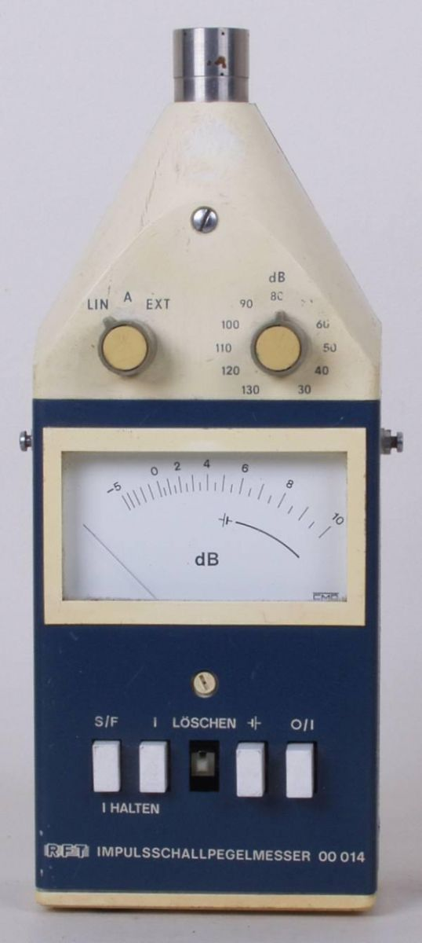

**Voľba útlmu**

**Vypínač (ZAP / VYP)**

**Prepínač rozsahov**

**Voľba filtra**

**Merací mikrofón**

**4 Postup merania**

Ako zdroj hluku bude použitý záznam hluku frekventovanej križovatky. Meranie sa bude uskutočňovať v konštantnej vzdialenosti od zdroja reprodukovaného hluku vo výške reproduktora. Pred zapnutím hlukomera je potrebné nastaviť jeho rozsah na úroveň 80 dB. Na zariadení nastavte dlhú časovú konštantu (tlačidlo „S“) a filter „A“, ktorý simuluje vnímanie ľudského sluchu. Po zapnutí prístroja počkajte kým sa ustáli ručička zariadenia a podľa potreby prepínajte merací rozsah tak, aby hraničné hodnoty snímaného hluku boli v rozsahu aktuálne nastavenej stupnice. Po nastavení stupnice s príslušným rozsahom uskutočnite 20 krát meranie hladiny akustického tlaku LA v 15 s intervaloch.

Výsledná priemerná hodnota hladiny akustického tlaku hluku dopravy sa vypočíta ako aritmetický priemer jednotlivých meraní podľa vzťahu:

- priemerná hladina akustického tlaku (dB),

*LAi*- *i* - ta hodnota hladiny akustického tlaku (dB),

*n* - počet meraní.

**5 Ohodnotenie neistoty (chyby) merania**

Celkovú neistotu merania charakterizuje kombinovaná štandardná neistota, ktorá sa získa zlúčením štandardných neistôt typu A a typu B.

Stanovenie štandardnej neistoty typu A

Štandardná neistota typu A merania hladiny akustického tlaku sa ohodnotí ako smerodajná odchýlka výberového priemeru (pre *n* = 20 odčítaní) hodnôt merania pri modelových podmienkach. Štandardná neistota typu A sa vypočíta podľa vzťahu:



Stanovenie štandardnej neistoty typu B

Použitý hlukomer umožňuje meranie úrovne hladiny akustického tlaku v dvanástich úrovniach v rozsahu 20 – 130 dB, pričom delenie stupnice je 0,5 dB. Delenie stupnice definuje aj medznú absolútnu chybu meradla „ zmax “ (vyjadrenú hodnotou delenia stupnice). Okrem toho je potrebné uvažovať s triedou presnosti meradla, ktorá je v tomto prípade ANSI 2, teda ± 2 dB. Štandardná neistota typu B sa potom určí podľa vzťahu:

Rozšírená neistota merania „*U*“

Vypočíta sa z kombinovanej štatistickej neistoty vynásobením uvedenej hodnoty koeficientom pokrytia rozšírenia „*k*“. Pri konvenčnej štatistickej spoľahlivosti 95 % a pri normálnom rozdelení je hodnota koeficientu pokrytia rozšírenia *k*  = 2.



**6 Praktické meranie**

Meranie hladiny akustického tlaku hluku dopravy uskutočnite podľa postupu popísaného vyššie. Postupne odmerajte 20x hladinu akustického tlaku hluku v 15 s intervaloch. Namerané hodnoty zapíšte do tabuľky.

Tabuľka nameraných hodnôt

|  |  |  |  |
| --- | --- | --- | --- |
| č. mer. | *L*Ai |  | Δ2*i* |
| 1. |  |  |  |
| 2. |  |  |  |
| 3. |  |  |  |
| 4. |  |  |  |
| 5. |  |  |  |
| 6. |  |  |  |
| 7. |  |  |  |
| 8. |  |  |  |
| 9. |  |  |  |
| 10. |  |  |  |
| 11. |  |  |  |
| 12. |  |  |  |
| 13. |  |  |  |
| 14. |  |  |  |
| 15. |  |  |  |
| 16. |  |  |  |
| 17. |  |  |  |
| 18. |  |  |  |
| 19. |  |  |  |
| 20. |  |  |  |
| Σ |  |  |  |

**7 Vyhodnotenie merania**

1 Aritmetický priemer

${\overline{L}}_{A}=\frac{\sum_{i=1}^{n}{L_{Ai}}}{n}$ (dB)

2 Štandardná neistota „A“

 (dB)

3 Štandardná neistota „B“

 (dB)

4 Kombinovaná neistota „C“

 (dB)

5 Rozšírená neistota *U*

 (dB)

6 Výsledná nameraná hodnota hladiny akustického tlaku

 (dB)